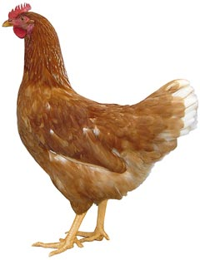
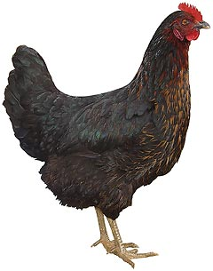 | Drůbežárna  Mírovka  Svoboda & Havel  nabízí

CHOVNÉ KUŘICE

Barva: hnědá, černá a bílá

Stáří: 20 týdnů
Cena: 290 Kč/ks

Ve středu 20. srpna 2025
v 9:30 hod. u Jednoty

Dále prodej kohoutů, vitamínů, krmných směsí pro drůbež .

Informace a objednávky na tel.: 777 98 98 09

www.drubezarnamirovka.cz e-mail: drubez.mirovka@seznam.cz

